è sempre 25 novembre
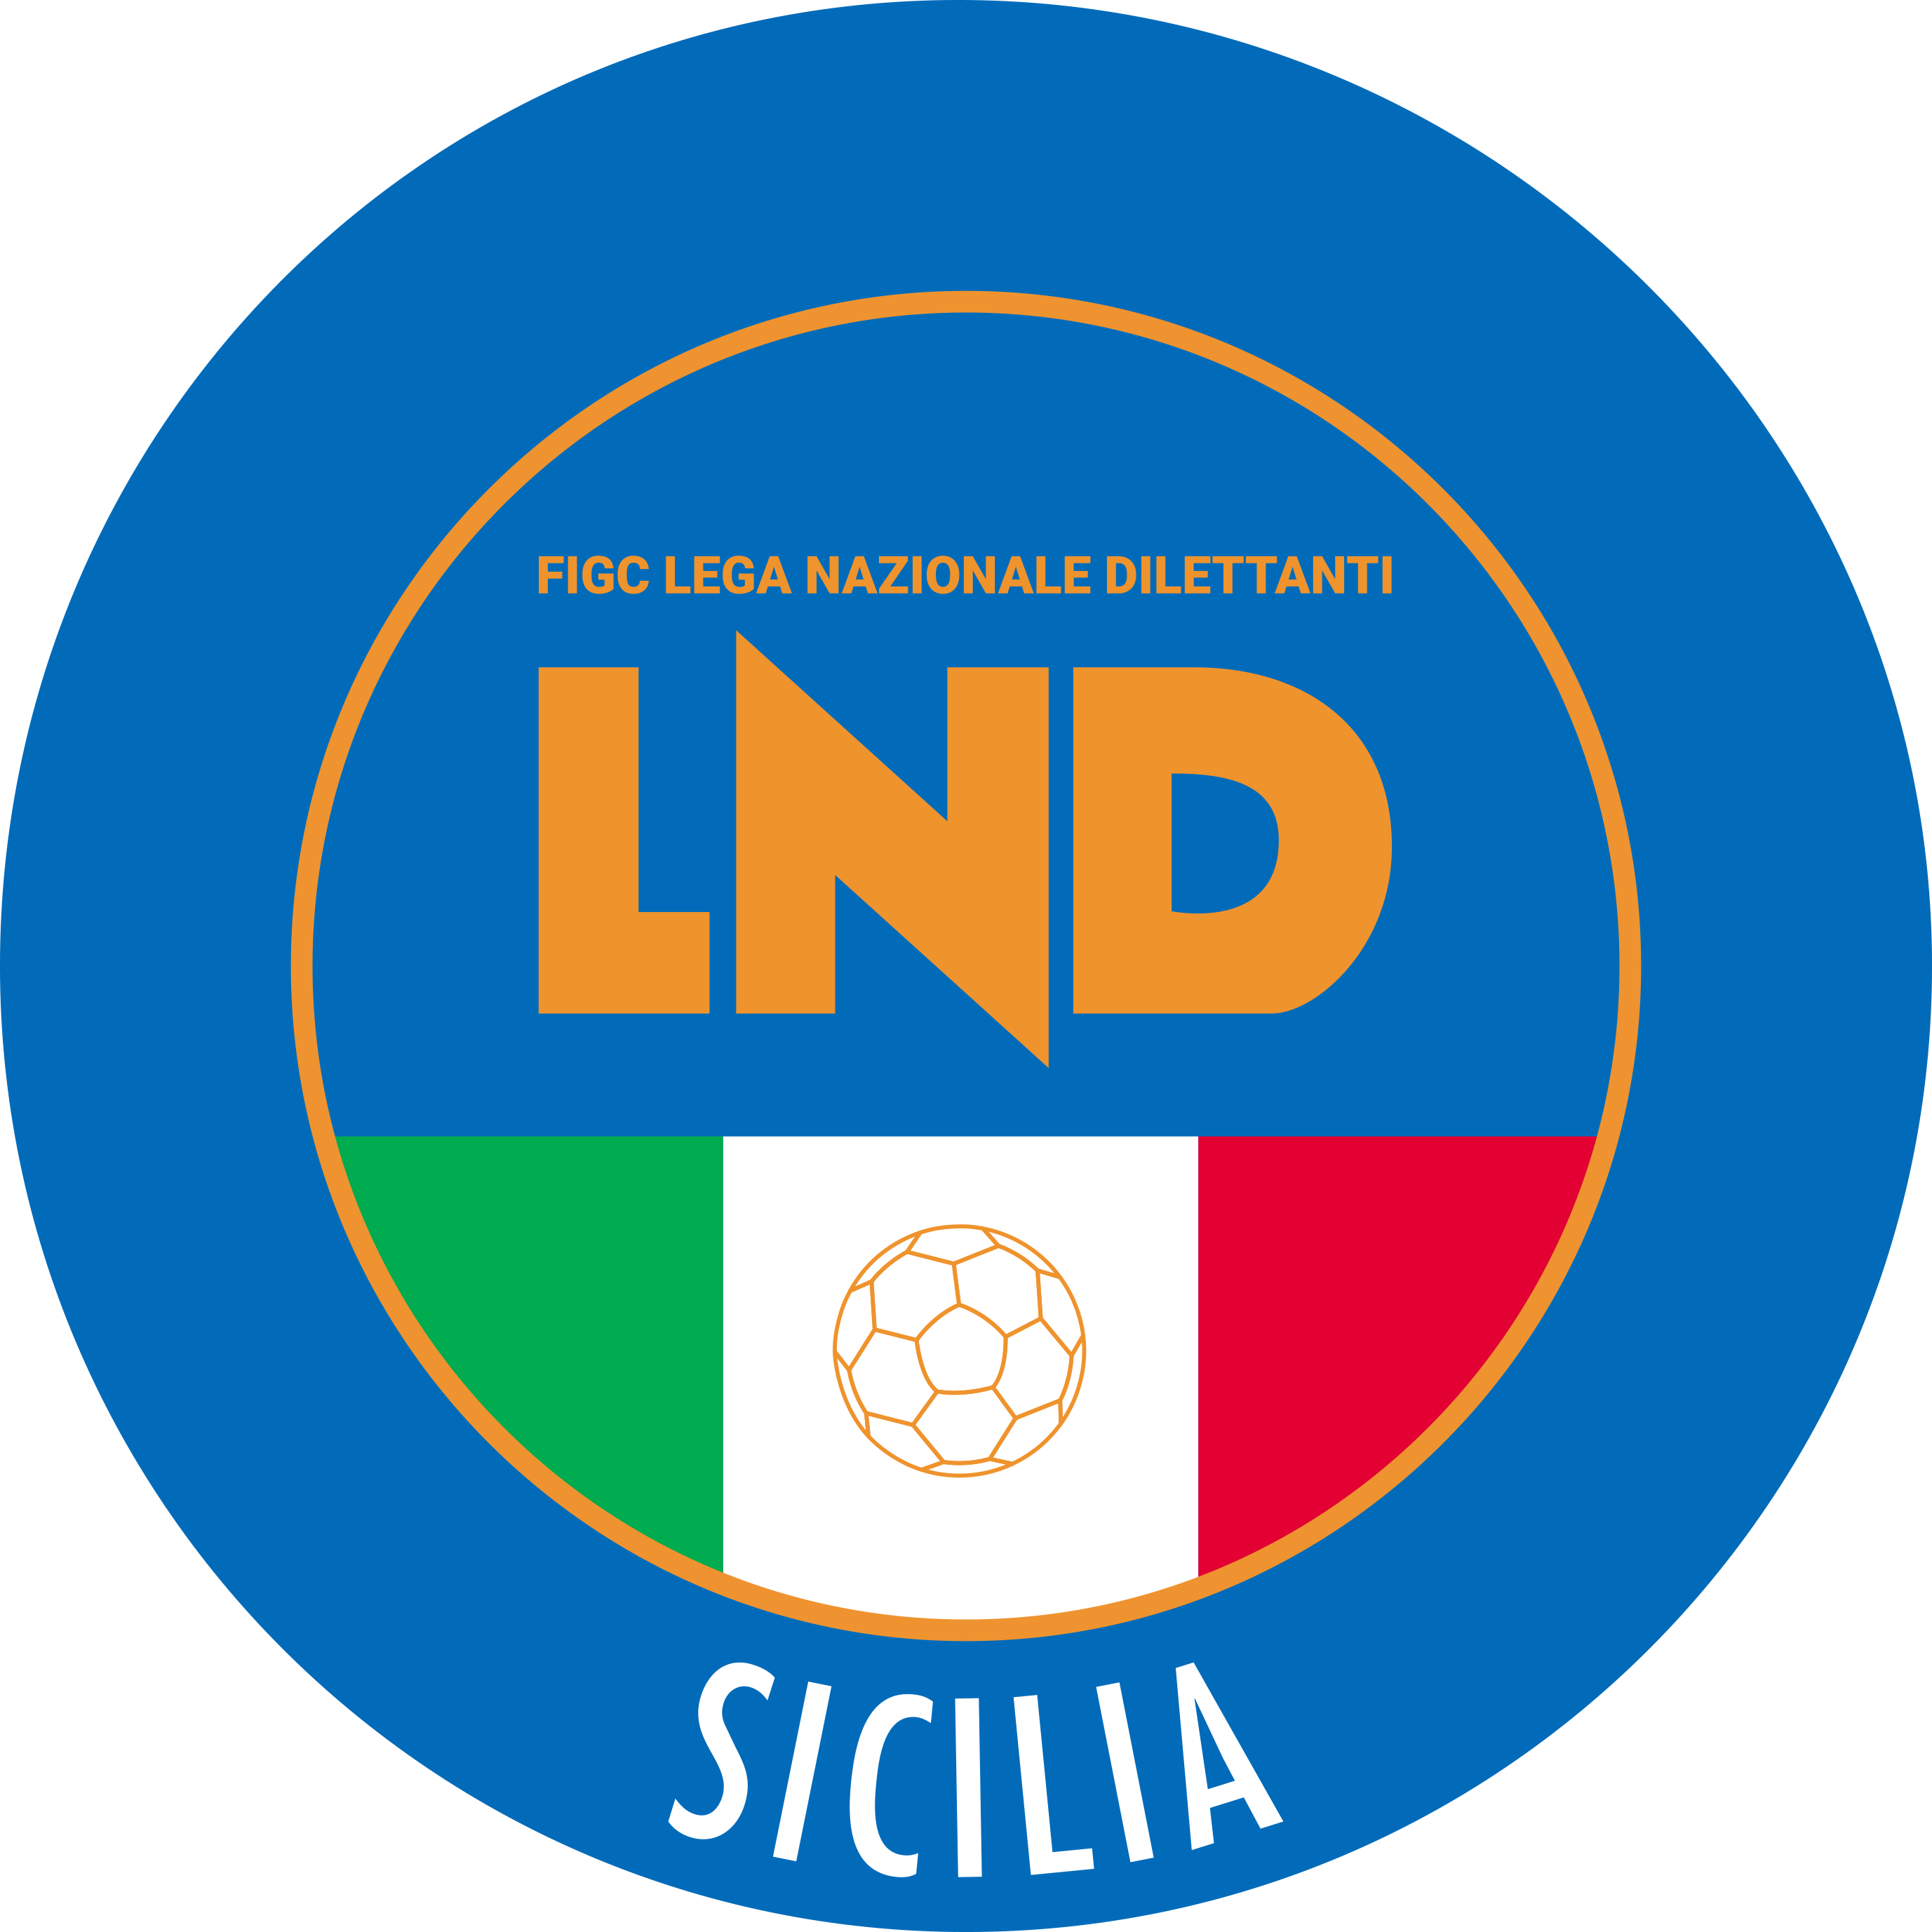Federazione Italiana Giuoco Calcio
Lega Nazionale Dilettanti
COMITATO REGIONALE SICILIA

Via Orazio Siino s.n.c., 90010 FICARAZZI - PA
CENTRALINO: 091.680.84.02
FAX: 091.680.84.98
Indirizzo Internet: sicilia.lnd.it
e-mail:presidenza.sicilia@lnd.it

Comunicato Ufficiale n°490 del 3 aprile 2026
Stagione Sportiva 2025/2026

1. COMUNICAZIONI DEL COMITATO REGIONALE

RISULTATI

PLAY OFF UNDER 19 REGIONALE C5

RISULTATI UFFICIALI GARE DEL 02/04/2026
Si trascrivono qui di seguito i risultati ufficiali delle gare disputate
GIRONE C - 1 Giornata - A
SAN NICOLO | - SCICLI SPORTING CLUB | 2 - 4

RECUPERI, GARE NON DISPUTATE, NON TERMINATE NORMALMENTE E REFERTI NON PERVENUTI
ECCELLENZA
GIRONE A 8/R 22-02-26 LICATA CALCIO CITTA DI SAN VITO LO CAPO D

PROMOZIONE
GIRONE A 6/R 29-03-26 CASTELTERMINI FC ALCAMO 1928 2 - 1 D
11/R 04-04-26 FC ALCAMO 1928 ORATORIO.S.CIRO E GIORGIO K
11/R 03-04-26 MARGHERITESE 2018 A.S.D. GEMINI CALCIO K

REGIONALE CALCIO A CINQUE C2
GIRONE D 8/R 08-04-26 FRACHEMI SPORTING SAVIO ASD H

ECCELLENZA FEMMINILE
GIRONE B 6/R 07-04-26 ALPHA SPORT WOMAN MELILLI A.S.D. K

UNDER 16 REGIONALE MASCHILE
GIRONE C 5/R 07-04-26 CITTA DI GELA NANA GULINO ACADEMY K
GIRONE D 3/R 03-04-26 LUDICA LIPARI COMPRENSORIO DEL TINDARI K
4/R 09-04-26 JSL JUNIOR SPORT LAB. LUDICA LIPARI K
4/R 08-04-26 VIVI DON BOSCO NEW EAGLES 2010 K
5/R 15-04-26 NEW EAGLES 2010 ACADEMY SANT AGATA 2018 K
GIRONE E 4/R 04-04-26 ATL CT 1994 VIAGRANDE KATANE SOCCER K

UNDER 14 REGIONALE MASCHILE
GIRONE B 6/R 08-04-26 CITTA DI MONREALE CITTA DI CARINI K
GIRONE D 5/R 08-04-26 ATHENA SQ.B MUXAR K
GIRONE F 4/R 02-04-26 CATANIA F.C. S.R.L. LA MERIDIANA 5 - 2 K
5/R 23-03-26 LA MERIDIANA JONIA CALCIO FC 1 - 0 D
GIRONE G 4/R 08-04-26 CALCIO VITTORIA SCICLI BRUFFALORI SSD ARL K
4/R 09-04-26 GAME SPORT RAGUSA POL. MODICA CALCIO K

D ATTESA DECISIONI ORGANI DISCIPLINARI
H RIPETIZIONE GARA PER DELIBERA ORGANI DSICIPLINARI
K RECUPERO PROGRAMMATO
N GARA REGOLARE
R RAPPORTO NON PERVENUTO
W GARA RINVIATA PER ACCORDO/D'UFFICIO

GIUDICE SPORTIVO

Il Giudice Sportivo, Dott. Giovanni Cricchio, assistito dal Giudice Sportivo Sostituto, Avv. Federica Cocilovo e dai rappresentanti dell’A.I.A., Sig.ri Antonio Giordano (C11), Giuseppe La Cara (Ca5) ha adottato le decisioni che di seguito integralmente si riportano:

CAMPIONATO UNDER 14 REGIONALE MASCHILE C11
GARE DEL 2/ 4/2026
PROVVEDIMENTI DISCIPLINARI
In base alle risultanze degli atti ufficiali sono state deliberate le seguenti sanzioni disciplinari.
CALCIATORI NON ESPULSI
AMMONIZIONE (II INFR)
NOTO FRANCESCO | (CATANIA F.C. S.R.L.)
AMMONIZIONE (I INFR)
GITTO GIUSEPPE | (CATANIA F.C. S.R.L.) |  | LA ROSA RICCARDO PIO | (CATANIA F.C. S.R.L.)

CAMPIONATO PLAY OFF UNDER 19 REGIONALE C5
GARE DEL 2/ 4/2026
PROVVEDIMENTI DISCIPLINARI
In base alle risultanze degli atti ufficiali sono state deliberate le seguenti sanzioni disciplinari.
DIRIGENTI
INIBIZIONE A TEMPO OPPURE SQUALIFICA A GARE: FINO AL 20/ 4/2026
RE EMANUELE | (SCICLI SPORTING CLUB)
Dopo essere stato espulso per doppia ammonizione si introduceva indebitamente sul t.d.g., causando la sospensione temporanea della partita.
CALCIATORI ESPULSI
SQUALIFICA PER UNA GARA EFFETTIVA
DHAOU HAMZA | (SCICLI SPORTING CLUB) |  | LUCIFORA MATTIA | (SCICLI SPORTING CLUB)
CALCIATORI NON ESPULSI
I AMMONIZIONE DIFFIDA
CONIGLIELLO FRANCESCO | (SAN NICOLO) |  | VITALE FEDERICO | (SAN NICOLO)

Errata Corrige (Giudice Sportivo)
A rettifica di quanto pubblicato sul C.U. 483 del 31.03.2026, in occasione della gara ACCADEMIA TRAPANI SSD ARL – SANZANOBI FOOTBALL CLUB (U. 16 Regionale/A) del 30.03.2026, si da atto che l’ammenda irrogata nei confronti squadra SANZANOBI FOOTBALL CLUB, per mancata presentazione, deve intendersi di € 103,00 e non di €100,00 come erroneamento pubblicato sul predetto C.U.

A rettifica di quanto pubblicato sul C.U. 483 del 31.06.2026, in occasione della gara POLISPORTIVA SANT’ALESSIO – S. DOMENICA VITTORIA (Promozion/C) del 28.03.2026,si da atto che l’ammenda irrogata nei confronti della S. DOMENICA VITTORIA, per mancata presentazione, deve intendersi di € 600,00 e non di € 300,00, come erroneamente pubblicato sul predetto C.U.

A seguito di supplemento prodotto spontaneamente dall’arbitro, a rettifica di quanto pubblicato sul C.U. n. 483 del 31.03.2026, in occasione della gara FUTSAL CLUB PALERMO – PALERMO FUTSAL EIGHTYNIN (C1/A) del 28.03.2026 si da atto che la squalifica per quattro giornate di gara, irrogata nei confronti del calciatore Lucchese Fabio “Per contegno offensivo nei confronti dell'arbitro” deve intendersi per due giornate di gara.

Il Giudice Sportivo Territoriale
Giovanni Cricchio

PUBBLICATO DAL COMITATO REGIONALE SICILIA IL 3 aprile 2026

IL SEGRETARIO IL PRESIDENTE
Wanda COSTANTINO Sandro MORGANA

